1.标题页面/选关页面 √
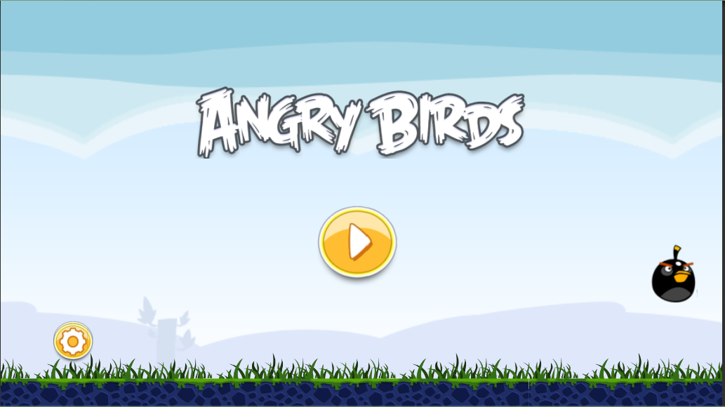

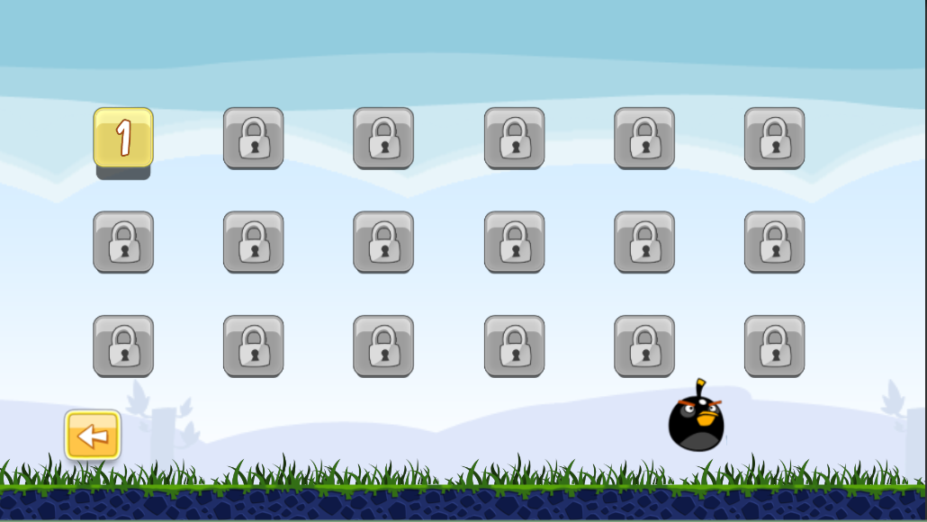

2.教程 √

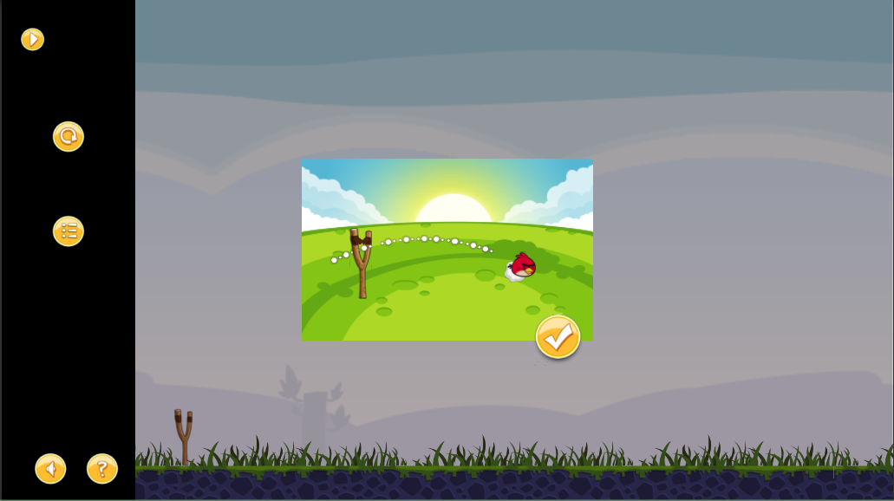

3.游戏界面 正在进行

问题:
动画资源太少:例如，爆炸（猪爆炸，箱子爆炸，鸟爆炸），数字
其他问题:暂无。

2016/10/13
三种 木头和猪 的 prefab(包括动画，碰撞器，碰撞器脚本) √
游戏 第一关 场景的搭建 正在做

2016/10/17
一关结束成功UI； √
一关失败UI；√
得分，三颗星的逻辑 √
成功，失败UI显示逻辑 √
3种小鸟(红，黑，黄)的prefab(动画，功能) √
游戏摄像头放大跟踪 进行中

